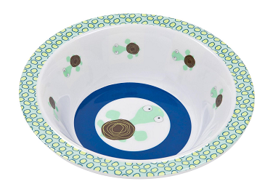
Medienmitteilung

MAXI-BABY ruft die Schüssel „Wildlife Turtle“ von LÄSSIG zurück; Artikelnummer LDISHB190.
MAXI-BABY ruft die Schüssel „Wildlife Turtle“ von LÄSSIG zurück; Artikelnummer LDISHB190. Die aktuelle Risikobewertung des Bundesamtes für Lebensmittelsicherheit und Veterinärwesen (BLV) hat ergeben, dass die Lässig Schüsseln „Wildlife Turtle“ möglicherweise Konzentrationen an Melamin an Lebensmittel abgeben, welche die vorgeschriebenen Werte überschreiten und damit ein Gesundheitsrisiko darstellen können.
MAXI-BABY und auch LÄSSIG nehmen die Produktsicherheit sehr ernst. Alle Produkte werden getestet und erfüllen die geltenden Normen und Gesetze. Dennoch hat diese Risikobewertung kürzlich gezeigt, dass ein Gesundheitsrisiko entstehen kann, womit für MAXI-BABY und LÄSSIG die bereits die Grundlage für einen Rückruf erfüllt ist, denn die Gesundheit unserer Kundschaft ist uns das Wichtigste und soll auch wenn nur ein Risiko entstehen könnte um jeden Preis geschützt werden.
MAXI-BABY fordert alle Kundinnen und Kunden auf, welche im Besitz einer LÄSSIG Schüssel „Turtle“ sind, diese per sofort nicht mehr zu benutzen und an die Adresse: MAXI-BABY GmbH, Rotzbergstrasse 15, 6362 Stansstad zu retournieren. Kontaktadresse bei allfälligen Fragen: maxi-baby@bluewin.ch.
Der Kaufpreis wird auch ohne Nachweis einer Quittung vollständig rückerstattet, sowie allfällige Kosten für die Rücksendung, bitte jeweils eine Bankverbindung für die Rückerstattung beilegen und wenn möglich mit näheren Angaben wo und zu welchem Preis die Schüsseln erstanden wurde, damit Korrespondenz über die Vollständigkeit der Rücknahme durchgeführt werden kann.
MAXI-BABY und LÄSSIG entschuldigen sich für allfällige Unannehmlichkeiten.

